Беседа по картине
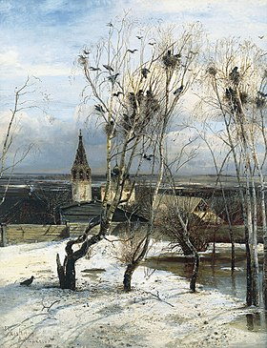
- Какое время года изображено на картине?

- Докажите, что это весна?

- Какая это весна ранняя или поздняя?

- Найдите приметы весны?

- Какое небо изобразил художник?

- Что вы можете сказать о весне?

- Что происходит на березе?

